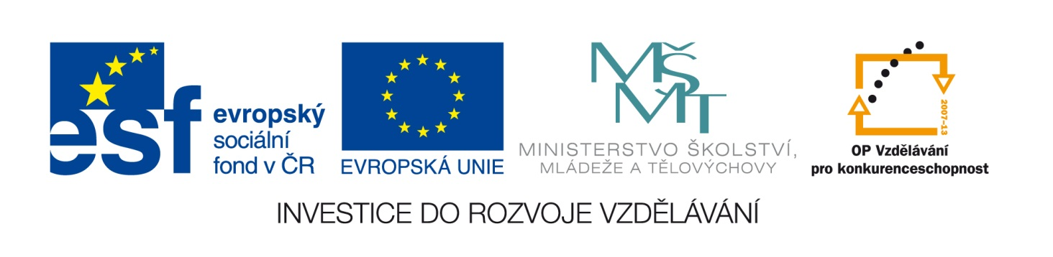

|  |  |
| --- | --- |
| **Škola** | ZŠ Třeboň, Sokolská 296, 379 01 Třeboň |
| **Autor** | Mgr. Blanka Machovcová |
| **Číslo** | VY_62_Inovace_6038 |
| **Název** | Nakupujeme v pekařství |
| **Téma hodiny** | Přirozená čísla do 100 |
| **Předmět** | Matematika |
| **Ročník/y/** | 2. |
| **Anotace** | Pracovní list obsahuje úlohy z praktického života na poznávání hodnoty peněz. |
| **Očekávaný výstup** | Žák řeší úlohy, ve kterých aplikuje a modeluje osvojené početní operace, využívá početních operací v praktických činnostech, poznává a zjišťuje hodnotu peněz. |
| **Druh učebního materiálu** | Pracovní list |

C:\Users\ZSTREBON\AppData\Local\Microsoft\Windows\Temporary Internet Files\Content.IE5\9LIJR6PS\MC900197516[1].wmf ***V pekařství*** V pekařství mají chleba za 32 Kč, rohlík za 3 Kč, housku za 4 Kč, koláč za 11 Kč, bagetu za 9 Kč a bábovku za 45 Kč.

C:\Users\ZSTREBON\AppData\Local\Microsoft\Windows\Temporary Internet Files\Content.IE5\QXOMYNFP\MC900413342[1].wmfC:\Users\ZSTREBON\AppData\Local\Microsoft\Windows\Temporary Internet Files\Content.IE5\QXOMYNFP\MC900234010[2].wmf

C:\Users\ZSTREBON\AppData\Local\Microsoft\Windows\Temporary Internet Files\Content.IE5\4ZR9VBDC\MC900325378[1].wmfC:\Users\ZSTREBON\AppData\Local\Microsoft\Windows\Temporary Internet Files\Content.IE5\4ZR9VBDC\MC900296131[1].wmfC:\Users\ZSTREBON\AppData\Local\Microsoft\Windows\Temporary Internet Files\Content.IE5\1ZU83S3S\MC900413356[1].wmf

**1. Dopiš ceny pekařských výrobků.**

**2. Děti šly do pekařství na nákup. Kdo kolik zaplatil?**

C:\Users\ZSTREBON\AppData\Local\Microsoft\Windows\Temporary Internet Files\Content.IE5\9LIJR6PS\MC900197516[1].wmfC:\Users\ZSTREBON\AppData\Local\Microsoft\Windows\Temporary Internet Files\Content.IE5\4ZR9VBDC\MC900296131[1].wmfC:\Users\ZSTREBON\AppData\Local\Microsoft\Windows\Temporary Internet Files\Content.IE5\QXOMYNFP\MC900234010[2].wmf

Leona

­­­­_____________________________

C:\Users\ZSTREBON\AppData\Local\Microsoft\Windows\Temporary Internet Files\Content.IE5\1ZU83S3S\MC900413356[1].wmfC:\Users\ZSTREBON\AppData\Local\Microsoft\Windows\Temporary Internet Files\Content.IE5\4ZR9VBDC\MC900296131[1].wmfC:\Users\ZSTREBON\AppData\Local\Microsoft\Windows\Temporary Internet Files\Content.IE5\QXOMYNFP\MC900413342[1].wmf

Radek: _____________________________

C:\Users\ZSTREBON\AppData\Local\Microsoft\Windows\Temporary Internet Files\Content.IE5\4ZR9VBDC\MC900325378[1].wmfC:\Users\ZSTREBON\AppData\Local\Microsoft\Windows\Temporary Internet Files\Content.IE5\QXOMYNFP\MC900234010[2].wmf

C:\Users\ZSTREBON\AppData\Local\Microsoft\Windows\Temporary Internet Files\Content.IE5\QXOMYNFP\MC900413342[1].wmfDita: _____________________________

**3. Kdo zaplatil za nákup nejvíce?** _____________________________________

**Kdo zaplatil za nákup nejméně?** ____________________________________

Seřaď jména dětí podle toho, jaká byla cena jejich nákupu. Od nejnižší ceny

k nejvyšší. ______________________________________________________

_______________________________________________________________

Použité zdroje: archiv autora

[www.office.microsoft.com](http://www.office.microsoft.com)